АВТОМАТИЗАЦИЯ ТРУДА ИНЖЕНЕРА ПРИ РАЗРАБОТКЕ АСУ ТП в SCADA TRACE MODE.
Токарев А.Ю.,
руководитель учебного центра, AdAstra Research Group, Ltd.
Россия, Москва, 107076, а/я 38
тел. (495)771-71-74, E-mail: training@adastra.ru
http://www.adastra.ru
При создании в SCADA/Softlogic-системе TRACE MODE различных систем мониторинга/управления технологическими процессами с успехом могут быть применены разнообразные внутренние механизмы, доступные в интегрированной среде разработки (ИСР):
- автопостроение каналов по источникам/приемникам как аппаратным, так и программным (OPC, DDE);
- автопостроение каналов по аргументам шаблонов (программ, экранов/графических панелей, документов, SQL-запросов);
- автопостроение аргументов шаблонов по атрибутам каналов/групп каналов;
- автопостроение каналов при копировании/вставке каналов/групп каналов как в рамках одного, так и многих узлов в случае создания проекта распределенной системы на основе концепции единого проекта;
- использование объектов пользовательских библиотек для формирования компонентов разрабатываемого проекта.
Поскольку первые четыре из перечисленных выше пунктов неоднократно уже были представлены в наших публикациях и демонстрациях на конференциях и семинарах, то имеет смысл остановиться на последнем пункте – использовании библиотечных объектах во вновь разрабатываемых проектах. К слову, сохранение содержимого пользовательских библиотек в отдельных файлах *.tmul и способность их различным образом компоновать с уже имеющимися, дает разработчику как дополнительную степень свободы, так и предполагает возможность взаимовыгодного сотрудничества с компанией в случае создания восстребованных на рынке библиотек.

Использование библиотечных объектов
Создадим в ИСР новый проект и в дереве проекта откроем слой Библиотеки_компонентов. Выберем Пользовательская и с помощью контекстного меню, вызываемого по правой клавише мыши, создадим компонент Библиотека:
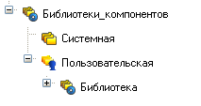
в ней создадим новый Объект с именем Задвижка:
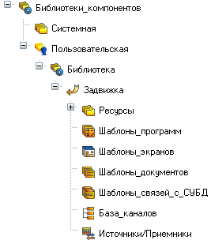
Выберем в объекте слой Шаблоны_программ и создадим программу с именем Упр_Задвижкой для управления задвижкой, используя язык FBD:
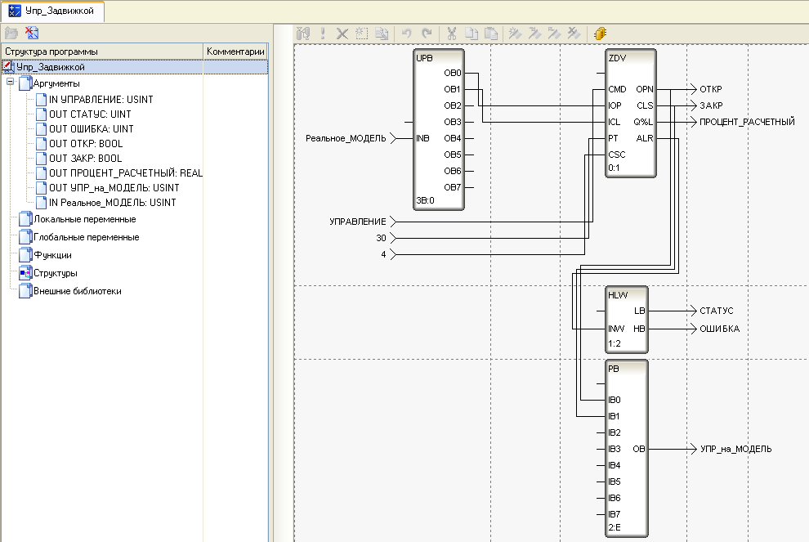
Данная программа, используя встроенный FBD-блок ZDV, будет исполнять команды на открытие/закрытие, возвращать текущее положение задвижки (% открытия) и отрабатывать концевики.
Далее, выбрав слой Шаблоны_экранов, создадим графический экран Экран#1:
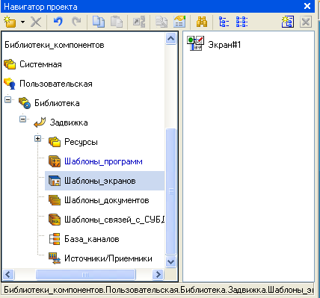
Откроем графический экран на редактирование и изобразим его с использованием стандартных объемных графических элементов (ГЭ) следующим образом:
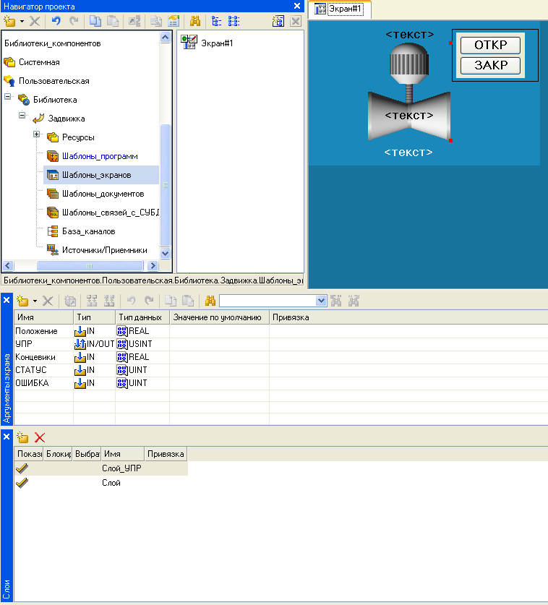
Причем ГЭ Группа кнопок, привязанный к аргументу УПР, для управления задвижкой разместим в дополнительном слое с именем Слой_УПР. В дальнейшем – при размещении графического экрана в качестве графического объекта (ГО) на сводном графическом экране при щелчке левой клавиши мыши (ЛК) на ГО данный слой будет открываться и пользователь будет получать возможность управлять задвижкой.
С помощью ГЭ Текст будем отображать теекущее положение заслонки (аргумент Положение), а открытие/закрытие – с помощью динамизации цвета привода задвижки, привяанного к аргументу Концевики. Положение задвижки (Открыта, Открывается, Закрыта, Закрывается) будем отображать с помощью ГЭ Текст, привязанного к аргументу СТАТУС.
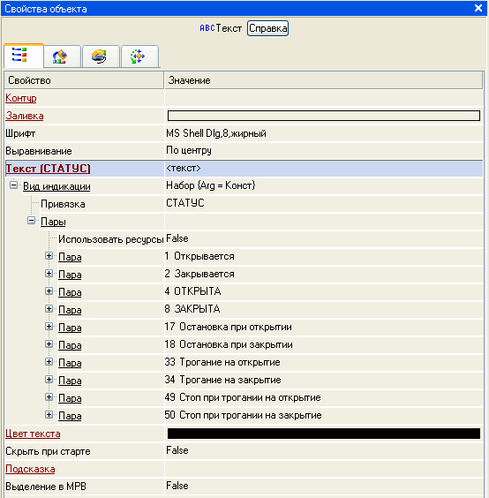
И, наконец, анализ текущего состояния задвижки по положению концевиков – с помощью ГЭ Текст, привязанного к аргументу ОШИБКА.
Далее с помощью drag’n’drop переместим программу и экран в слой База_каналов объекта и создадим там же канал класса Float с именем Задвижка_Модель:
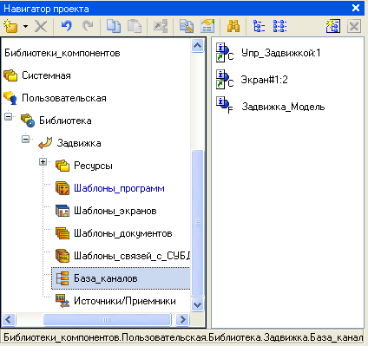
Данный канал мы будем использовать в привязке к модели задвижки, а для реальных проектов вместо него можно создать каналы которые могли быть в дальнейшем связаны с аппаратными источниками/приемниками для получения информации от датчика положения задвижки, дискретным портом ввода для получения сигналов от концевых выключателей и дискретным портом вывода для формирования команд на открытие/закрытие заслонки.
Выполним привязки аргументов программы, экрана и атрибутов канала между собой с учетом использования модели задвижки. Откроем свойства канала класса CALL Упр_Задвижкой и выполним следующие привязки:
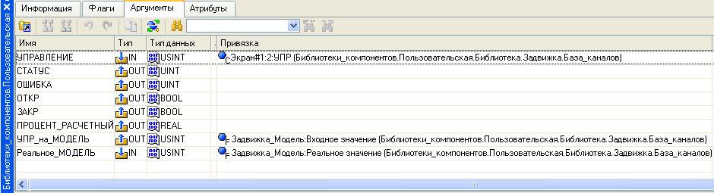
Затем – свойства канала класса CALL Экран#1:
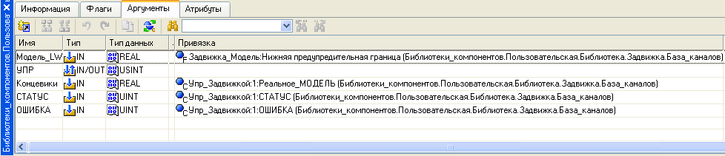
На этом объект Задвижка готов. Сохраняем его в пользовательской библиотеке с помощью щелчка ЛК по иконке .

Приступим к разработке простого проекта в котором необходимо осуществлять управление задвижкой с помощью иконки на панели инструментов ИСР. В дереве проекта выберем слой Система и создадим узел RTM:
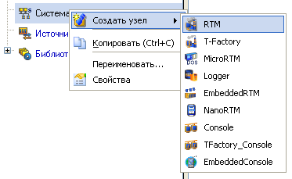
Откроем слой пользовательских библиотек и перенесем с помощью drag’n’drop объект Задвижка в узел RTM. В результате в узле будет создана группа каналов с именем Задвижка, содержащая в себе программу, экран и канал с сохранением всех связей между ними, т.е. заданными в объекте:
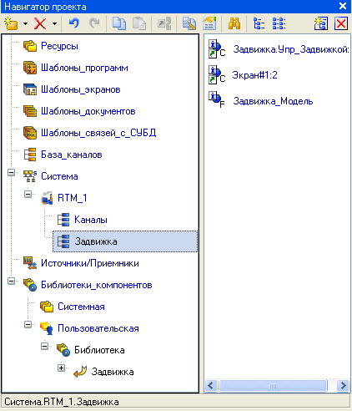
В слое Источники/Приемники создадим группу Модели, а в ней Задвижку:
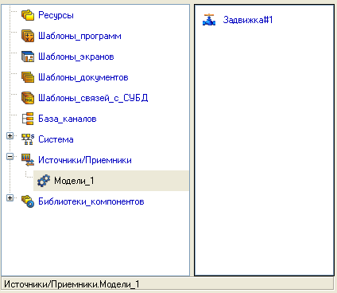
С помощью опять таки drag’n’drop свяжем модель Задвижка#1 с каналом Задвижка_Модель:
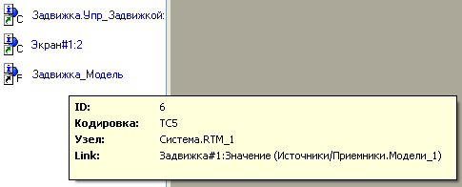
Сохраним проект на диск, выполним процедуру сохранения для МРВ и запустим проект в профайлере (отладчике):
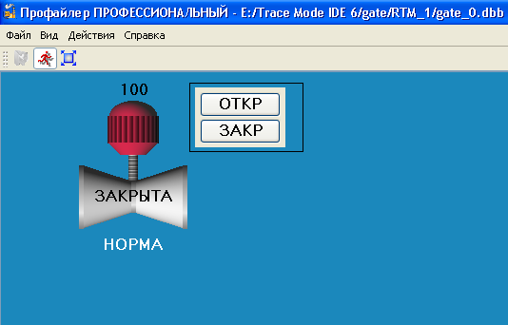
Нажимая ЛК кнопки ОТКР/ЗАКР управляем задвижкой наблюдая за текущим положением задвижки, состоянием и статусом.
Однако проекты с одной единственной задвижкой это скорее экзотика, чем повседневная практика. Поэтому создадим в нашем проекте еще четыре задвижки, применяя описанный выше механизм, и четыре модели Задвижки, связав их с каналами Задвижка_Модель в созданных четырех группах:
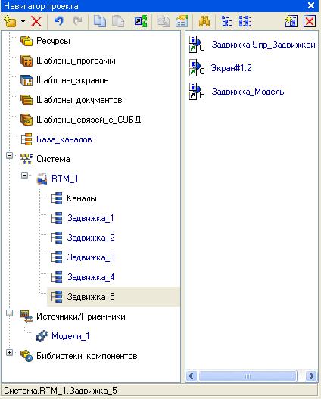
и
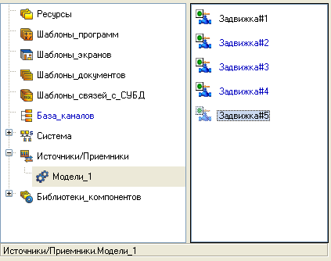
Сохраним проект, сохраним для МРВ и запистим профайлер. С помощью окна компонентов будем, посылая в атрибут Входное значение каналов Экран#1 значение равное 2, последовательно открывать экраны наших задвижек и управлять ими:
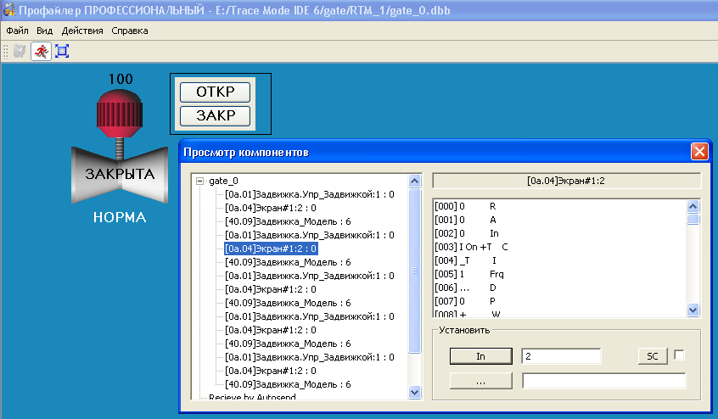
Однако в случае таких достаточно простых исполнительных механизмов иметь для каждого свой экран не совсем удобно… Видоизменим наш проект путем создания в корневой группы узла RTM «сводного» экрана Экран#2. Откроем канал на редактирование и сделаем его стартовым экраном, взведя флаг Отработать и записав значение 2 в поле На старте:
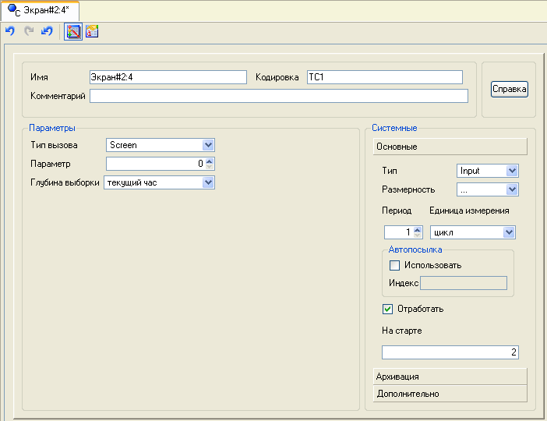
Откроем далее экран в графическом редакторе, создадим в нем один фиктивный аргумент и с помощью drag’n’drop, удерживая нажатой клавишу Ctrl на клавиатуре, перетащим компоненты Экран#1 из всех пяти групп Задвижка_N:
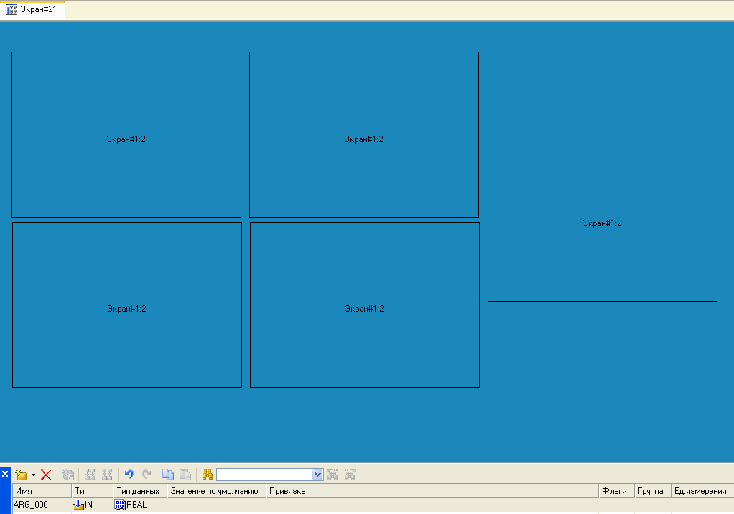
В результате на экране Экран#2 мы будем наблюдать все пять задвижек как ссылки на их экраны. Сохранив проект на диск и для МРВ, запустим профайлер. Теперь все исполнительные механизмы доступны для управления на одном экране:
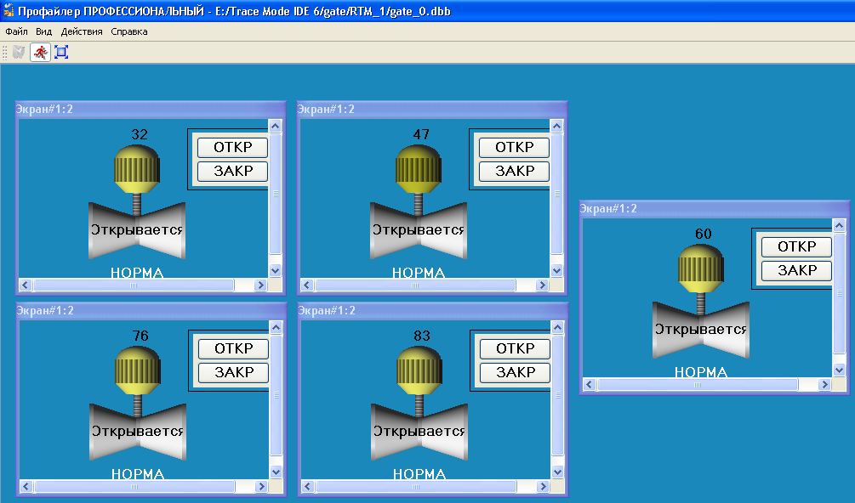
Однако, если нам необходимо объединить все задвижки в одну мнемосхему на экране, то представленный вариант явно нам не подойдет… но выход есть! Отредактируем экран Эран#2 следующим образом – удалим с него все ГЭ и созданный аргумент. Удерживая нажатыми на клавиатуре клавиши Shift и Ctrl перетащим из групп компоненты Экран#1 на открытый Экран#2. Используя флаг PO последовательно создадим в текущем экране аргументы для всех пяти задвижек:
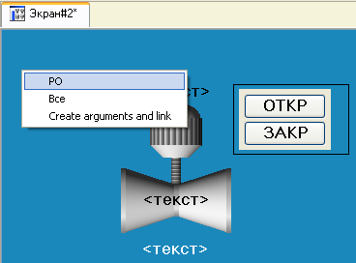
Обратим внимание на слой Ресурсы текущего проекта – в нем появилась группа tmp_lib, содержащая графический объект Задвижка.Экран#1.
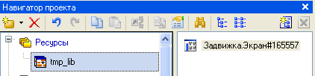
Таким образом, после задания привязок к вновь созданным аргументам экрана Экран#2 можно удалить все пять компонентов Экран#1 из проекта! Используя виртуальные привязки атрибутов каналов к аргументам шаблона экрана получим:
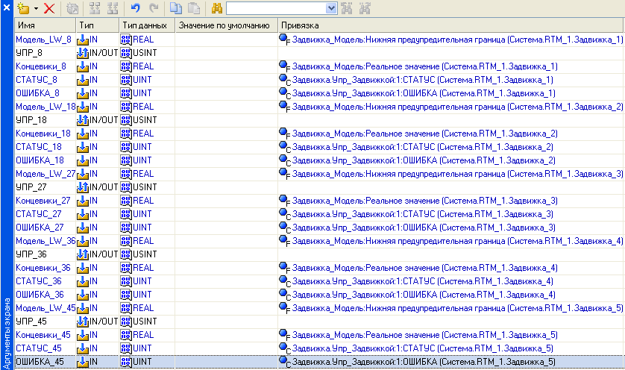
Затем изменим привязку в программах Упр_Задвижкой для аргумента УПР – теперь управление задвижками будет выполняться с экрана Экран#2:
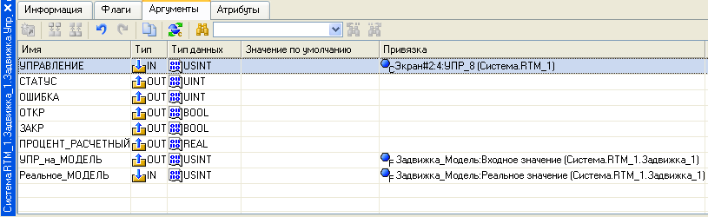
С помощью объемного ГЭ Труба свяжем в единую мнемосхему все наши задвижки, а затем удалим компонент Экран#1 из всех пяти групп. Сохраним проект на диск и для МРВ и запустим профайлер:
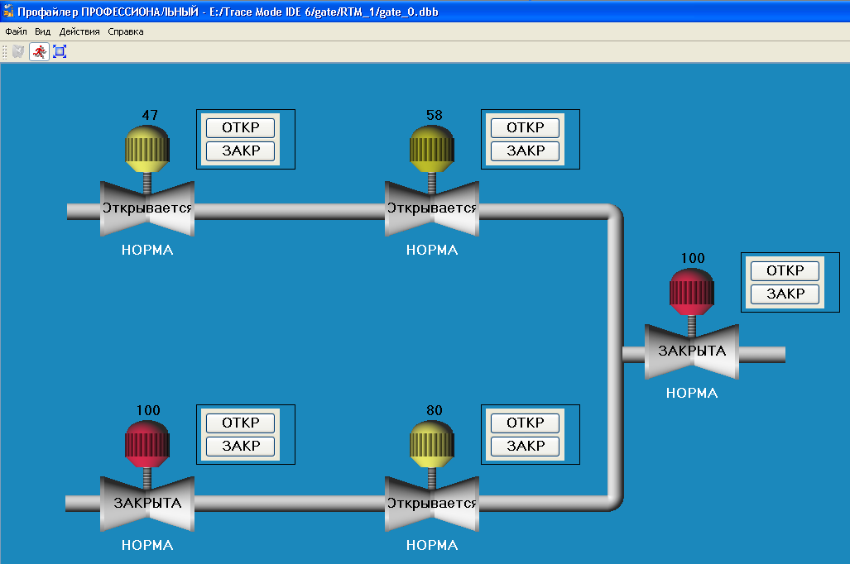
Обратимся к созданному в слое Ресурсы ГО Задвижка.Экран#1. В нем использовано два слоя, причем в слой Слой_УПР были вынесены средства управления задвижкой. Если нам необходимо обращаться к средствам управления только в случае необходимости, то можно управлять отображением данного слоя следующим образом: откроем ГО на редактирование и откроем свойства ГО. Изменим свойство Скрываемый слой с False на True:
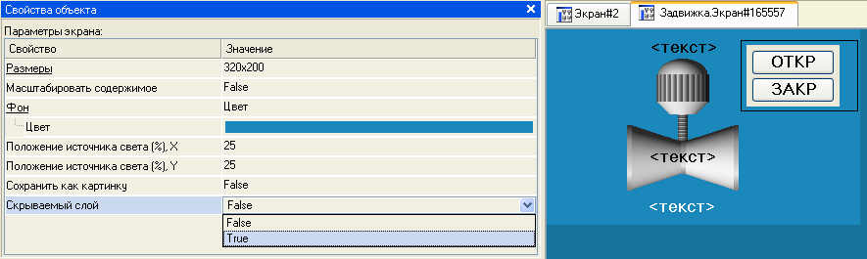
Далее вновь открыв на редактирование экран Экран#2, последовательно открывая свойства размещенных на нем ГО, выполним следующие настройки:
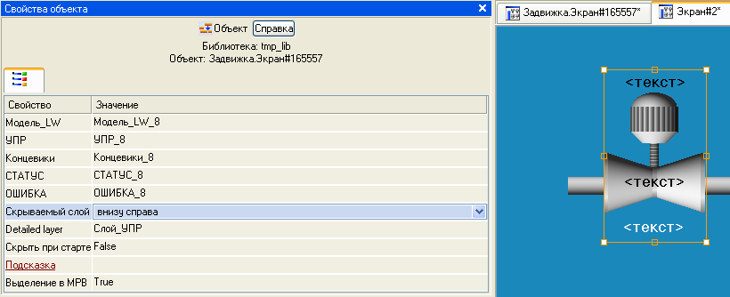
Сохраним проект на диск, сохраним для МРВ и запустим профайлер:
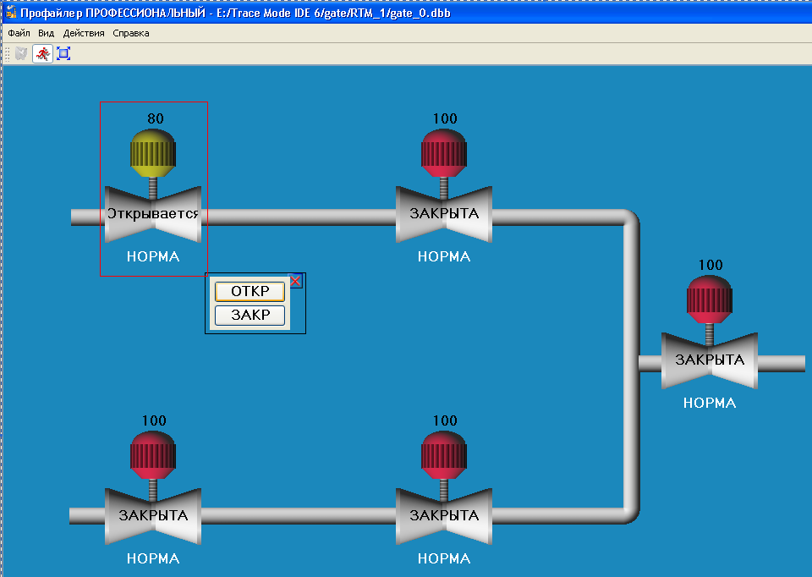
Теперь в случае необходимости управления задвижкой можно щелкнуть ЛК по ее изображению и в открывшемся слое управления выбрать ту или иную команду, закрыть слой можно щелчком ЛК по иконке в верхнем правом углу слоя.
Таким образом, продемонстрированный на примере подход к проектированию с помощью библиотечных объектов, позволяет использовать отлаженные и проверенные комплексные решения во вновь разрабатываемых проектах, получая быстрый результат, не теряя при этом гибкости в его применении.

